Министерство образования Республики Беларусь

Учреждение образования

«Белорусский государственный университет информатики и радиоэлектроники»

Факультет компьютерного проектирования

Инженерная психология и эргономика

Дисциплина: Программирование сетевых приложений

ПОЯСНИТЕЛЬНАЯ ЗАПИСКА

к курсовому проекту

на тему

«СИСТЕМА УПРАВЛЕНИЯ ПРОЕКТАМИ ДЛЯ КОМАНДНОЙ РАБОТЫ»

|  |  |  |
| --- | --- | --- |
| Студент 3-го курса группы 110101 специальности «Информационные системы и технологии (в обеспечении промышленной безопасности» | ____________  *(подпись и дата)* | Ситников Алексей Юрьевич |

|  |  |  |
| --- | --- | --- |
| Руководитель: | ____________  *(подпись и дата)* | Примова Инна Михайловна, ассистент кафедры ИЭ |

Минск, 2023

**ВВЕДЕНИЕ**

Современный мир бизнеса предъявляет высокие требования к эффективности командной работы и управлению проектами. Успех любой компании или команды зависит от способности грамотно организовать работу, контролировать выполнение задач и достигать поставленных целей в установленные сроки.

В данной пояснительной записке будет представлена моя реализация системы управления проектами – *MEGAtrack*. Эта система была создана с целью оптимизации процессов управления проектами в команде, улучшения коммуникации и повышения эффективности работы.

ProjectManager представляет собой облачное решение, которое позволяет управлять проектами на всех этапах их жизненного цикла - от планирования до контроля выполнения задач. Система включает в себя набор инструментов для работы с задачами, ресурсами, временем и бюджетом, что позволяет команде всегда быть в курсе текущего состояния проекта и принимать своевременные решения.

Целью данной записки является демонстрация возможностей и преимуществ использования системы *MEGAtrack* для управления проектами в командах. В ходе работы будут рассмотрены основные функции и возможности системы, а также примеры ее использования в различных сферах деятельности.

Для достижения этой цели необходимо решить следующие задачи:

1. Проанализировать существующие системы управления проектами и выявить их основные особенности и преимущества.
2. Рассмотреть возможности и преимущества использования ProjectManager для оптимизации процессов управления проектами.
3. Разработать рекомендации по применению системы *MEGAtrack* в различных командах и проектах.

Предмет исследования – управление командной работой.

Языками разработки информационной системы будут являться Java и JavaScript. Будут использованы фреймворки Spring для разработки серверной части информационной системы и Vue.js для клиентской части. База данных будет содержать необходимые для информационной системы данные. В качестве базы данных в курсовом проекте выступает PostgreSQL.

С целью облегчения проектирования программного комплекса будут разработаны стандартизированные способы моделирования и разработки систем, такие как IDEF0, UML диаграммы и блок-схемы.

**1 ОПИСАНИЕ ПРЕДМЕТНОЙ ОБЛАСТИ**

Система управления проектами является важной составляющей для успешного ведения бизнеса. Она предназначена для автоматизации и оптимизации процессов планирования, управления и контроля за выполнением проектов. Система управления проектами помогает организовать работу команды, контролировать сроки выполнения задач, следить за использованием ресурсов и анализировать результаты работы.

Система управления проектами позволяет автоматизировать процессы сбора, хранения и обработки информации о проекте, его участниках и задачах. Она предоставляет инструменты для планирования проектов, распределения задач между участниками, мониторинга выполнения задач и контроля сроков. Также система позволяет организовать взаимодействие между участниками проекта, предоставлять отчетность о ходе выполнения проекта и анализировать полученные результаты.

Одним из основных преимуществ система управления проектами является возможность интеграции с другими корпоративными системами, что позволяет обмениваться данными и информацией между различными подразделениями компании. Это особенно важно для крупных организаций, где информация может быть распределена между различными отделами и департаментами.

Кроме того, система управления проектами может быть адаптирована для различных типов проектов и отраслей, что делает ее универсальным инструментом для управления проектами. Она может использоваться как в небольших компаниях, так и в крупных корпорациях, позволяя оптимизировать процессы управления проектами и повышать эффективность работы команды.

Система управления проектами также может быть использована для организации работы над проектами внутри команды или организации. Она позволяет контролировать выполнение задач, отслеживать прогресс и анализировать результаты работы каждого участника проекта. Это помогает улучшить коммуникацию между членами команды, повысить эффективность работы и снизить вероятность ошибок.

Таким образом, система управления проектами является незаменимым инструментом для успешного ведения бизнеса и достижения поставленных целей. Ее использование позволяет оптимизировать процессы планирования, управления и контроля над проектами, что в свою очередь приводит к повышению эффективности работы команды и улучшению результатов.

**2 ФУНКЦИОНАЛЬНОЕ МОДЕЛИРОВАНИЕ НА ОСНОВЕ СТАНДАРТА IDEF0**

*IDEF0* – это метод функционального моделирования, который используется для создания функциональной модели системы. Он позволяет описать бизнес-процессы, определить их функции и задачи, а также выявить возможные проблемы и недостатки. *IDEF0* является стандартом де-факто для описания бизнес-процессов и может быть использован для анализа, оптимизации и улучшения работы организации.

*IDEF0* состоит из нескольких этапов, включая создание модели, определение функций, анализ и оптимизацию процессов. На первом этапе создается общая схема модели, которая включает в себя основные элементы и связи между ними. Затем определяются функции каждого элемента и их взаимодействие друг с другом.

После этого проводится анализ модели, который включает в себя выявление проблем, определение их причин и предложение решений. На последнем этапе происходит оптимизация процессов, которая может включать изменение структуры модели, улучшение качества выполнения функций или сокращение времени выполнения процессов.

*IDEF0* является мощным инструментом для анализа и оптимизации бизнес-процессов, который позволяет получить полное представление о работе системы и выявить возможности для улучшения.

*IDEF0* может быть использован в различных областях, включая управление проектами, бизнес-анализ, разработку программного обеспечения и другие. Он помогает организациям определить свои бизнес-процессы, выявить проблемы и предложить решения для их устранения.

Также *IDEF0* может быть интегрирован с другими методами моделирования, такими как *BPMN* (*Business Process Model and Notation*) и *UML* (*Unified Modeling Language*). Это позволяет создавать более комплексные и детальные модели, которые могут быть использованы для разработки новых продуктов или улучшения существующих.

Однако, использование *IDEF0* требует определенных навыков и знаний, поэтому не все организации могут использовать его эффективно. Некоторые компании предпочитают использовать более простые и доступные инструменты для моделирования бизнес-процессов.

На рисунке 2.1 представлена контекстная диаграмма.

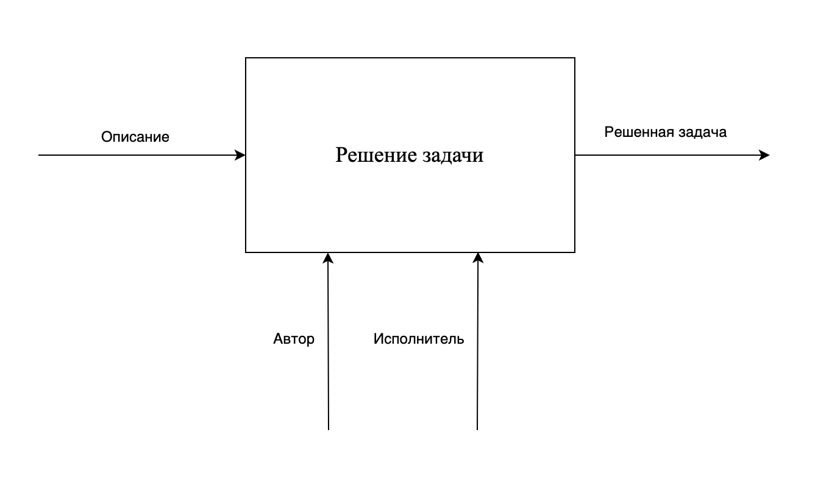

Рисунок 2.1 – контекстная диаграмма